МАТЕРИАЛЫ ДЛЯ ПРОВЕДЕНИЯ ЗАНЯТИЙ

Основные элементы управления таблицами.
Пишем заголовок таблицы.
Здесь есть три варианта. Первый вариант без объединения ячеек. Второй вариант с применением инструмента объединения ячеек. И третий вариант заключается во вставки элемента фигуры, в которую вставляем текст заголовка.
Так как нам нужно научиться профессионально и качественно работать в Excelпро первый вариант забываем навсегда. Почему? Это не правильно, не профессионально и при дальнейшей работе может возникнуть множество проблем при редактировании и отображении.
Лично я пользуюсь вторым или третьим вариантом. В идеале если вы научитесь использовать элементы фигур и вставлять в них текст. То навсегда забудете о проблеме размещения текста и его дальнейшего редактирования и корректировки.
Рассмотри, как это делается:
1. Выделяем правой кнопкой мыши область ячеек, которые нам нужно объединить. Для этого ставим курсор мыши в первую ячейку области и удерживая левую клавишу мыши ведем в конечную ячейку области.
2. В панели инструментов – вкладка Главная – блок Выравнивание – инструмент Объединение ячеек. Выбираем нужный нам параметр и кликаем по нему.
Смотрим рисунок: 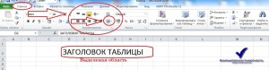
3. Кликаем по объединённой ячейки два раза левой клавишей мыши и вводим текст заголовка. Его так же можно редактировать, менять размер, стиль шрифта и выравнивание в ячейки.

Построение таблицы.
Переходим к следующему элементу, построение таблицы. Используем прием выделения ячеек, выделяем нужную нам область и задаем границы таблицы. Для начала нарисуйте схематически на листе бумаги или в голове (если можете представить визуально) структуру таблицы. Количество столбцов и строк. А затем уже приступайте к выделению области. Так будет проще.
Смотрим рисунок: 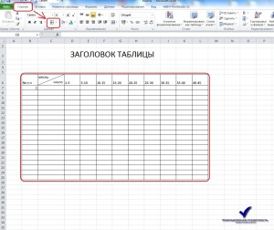
Вкладка Главная – блок Шрифт – инструмент Границы. Выбираем нужный вариант выделения границ. В моем случае – Все границы.
Так же вы можете задать толщину линии выделения границ, цвет линий, стиль линий. Эти элементы придают более изящный, а иногда и понятно читаемую форму таблицы. Об этом подробнее поговорим позже в главе «Оформление документа».

Редактирование таблицы и заполнение данными.
А теперь самый ответственный момент, который нужно запомнить. Редактирование таблиц осуществляется следующим образом.
1) выделяем нужную область. Для этого сначала определяемся, что будет находиться в ячейках. Это может быть цифры, которые обозначают денежный эквивалент, проценты, измерительные величины или проста цифры.
2) Кликаем на выделенной области правой кнопкой мыши и в контекстном меню выбираем пункт «Формат ячеек…»
3) Определившись с цифровым значением, выбираем нужный нам формат отображения.

Смотрим рисунок: 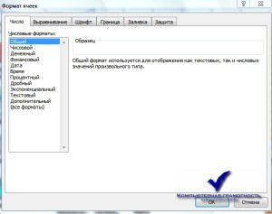
4) Настраиваем автоматическое выравнивание содержимого ячеек. Здесь оптимально выбрать: переносить по словам или автоподбор ширины.
Смотрим рисунок: 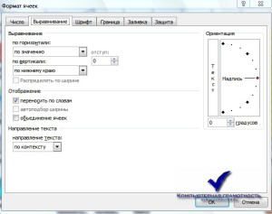
Это важный момент, который поможет Вам наблюдать в ячейках числа как числа, а денежный эквивалент как денежный эквивалент.

Использование формул в excel.
Переходим к основной части, которая рассмотрим весь потенциал электронных таблиц.
Начнем с функции автоматической нумерации ячеек. Ставим цифру «1» в первую ячейку, цифру «2» во вторую ячейку. Выделяем эти две ячейки. В правом нижнем углу границы выделенной области кликаем на маленький черный квадрат. Удерживая левую клавишу мыши, тянем в сторону нумерации, тем самым продолжаем выделять столбец или строку. В нужной ячейки останавливаемся и отпускаем клавишу мыши.
Смотрим рисунок: 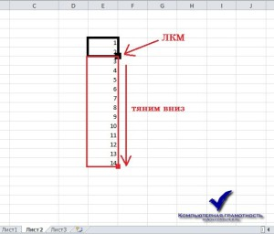
Данная функция позволяет применить распространения и копирование на выделенные ячейки.
Формула сложения, вычитания, умножения, деления.
Для того что бы произвести любое вычисление необходимо в ячейки ввести значение «=». Далее курсором мыши кликаем на ячейку с первым показателем, ставим знак вычисления и кликаем на второй показатель, и в завершении вычисления нажимаем на клавишу Enter.
Смотрим рисунок: 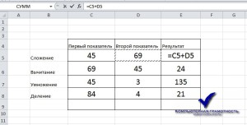
Функция «СУММ» необходима для суммирования множество ячеек. Вид формулы следующий: =СУММ(диапазон суммы)
Смотрим рисунок: 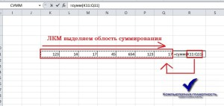
Ставим курсор в скобки и курсором выделяем суммируемую область.
Вот основные формулы, которые чаще всего встречаются в работе с электронными таблицами. А теперь задание: Вам необходимо, используя данные формулы, сделать следующею таблицу.
Смотрим рисунок: 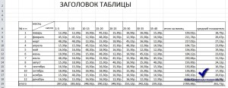
У кого не получиться пишите в комментарии, я помогу!

Как сделать график в excel.
Творческий момент в этом уроке, наступил! Что такое диаграмма? Это графическое, визуальное отображение данных в виде двух шкал показателей и результата.
Для построения диаграммы нам потребуется таблица, в которой есть хотя бы два показателя.
Смотрим пример: 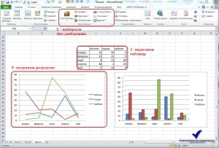
И смотрим возможности форматирования диаграммы
1) Конструктор 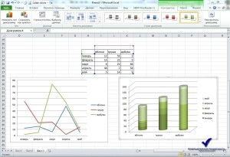
2) Макет 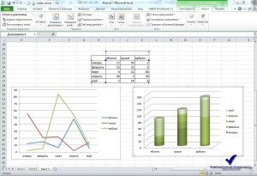
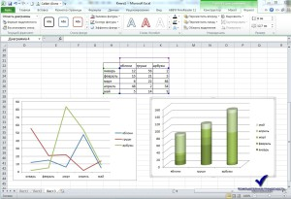
3) Формат
В этих трех вкладках Вы найдете все, что необходимо для качественного оформления диаграммы. Например, название осей, заголовок диаграммы, внешний вид.
Готовы выполнить задание?
К таблице, которую Вы выполнили в предыдущем задании нужно построить диаграмму.

Общее оформление документа.
Оформление электронных таблиц, так же как и любого текстового документа необходимо для придания стиля. Стиль в свою очередь может быть деловым, черновик, презентация, обучающим, молодежным.
В этот раздел можно включить следующие моменты:
— выделение цветом.
— использование различных шрифтов.
— расположение объектов в документе.
— оформление диаграмм и других объектов.
Все эти пункты в первую очередь направлены на то что бы любой человек смог легко разобраться во всех значениях и показателях.

